

Informe 054/12

Está Acabando!

Hoje é o último dia do stand de vendas de ovos de chocolates Nestlé! Os chocolates estão com preços abaixo dos oferecidos no comércio em geral. Venha conferir e não perca a oportunidade de presentear quem você ama.

O stand funcionará até às 18 horas, na sede da AEEL (Av. Presidente Vargas, 509 / 22º andar). As compras poderão ser pagas com cartão de débito, crédito ou dinheiro.

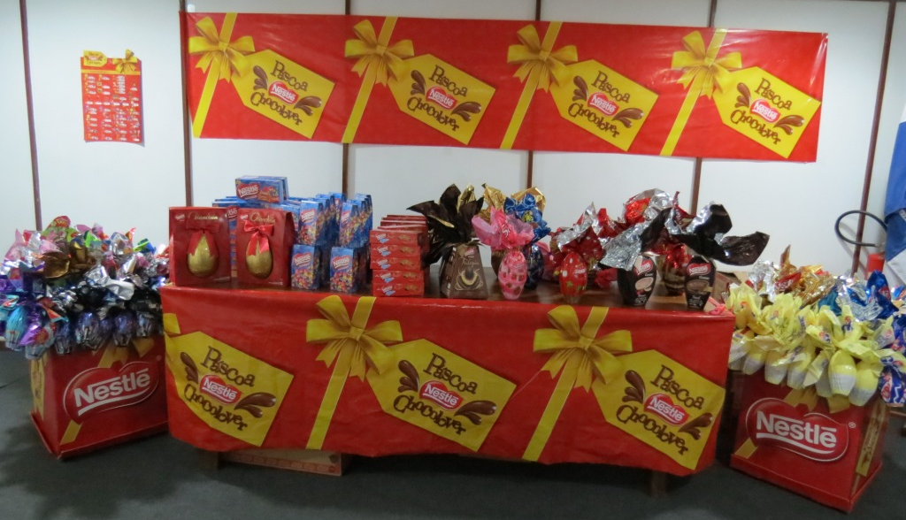

A Diretoria, em 23 de março de 2012

